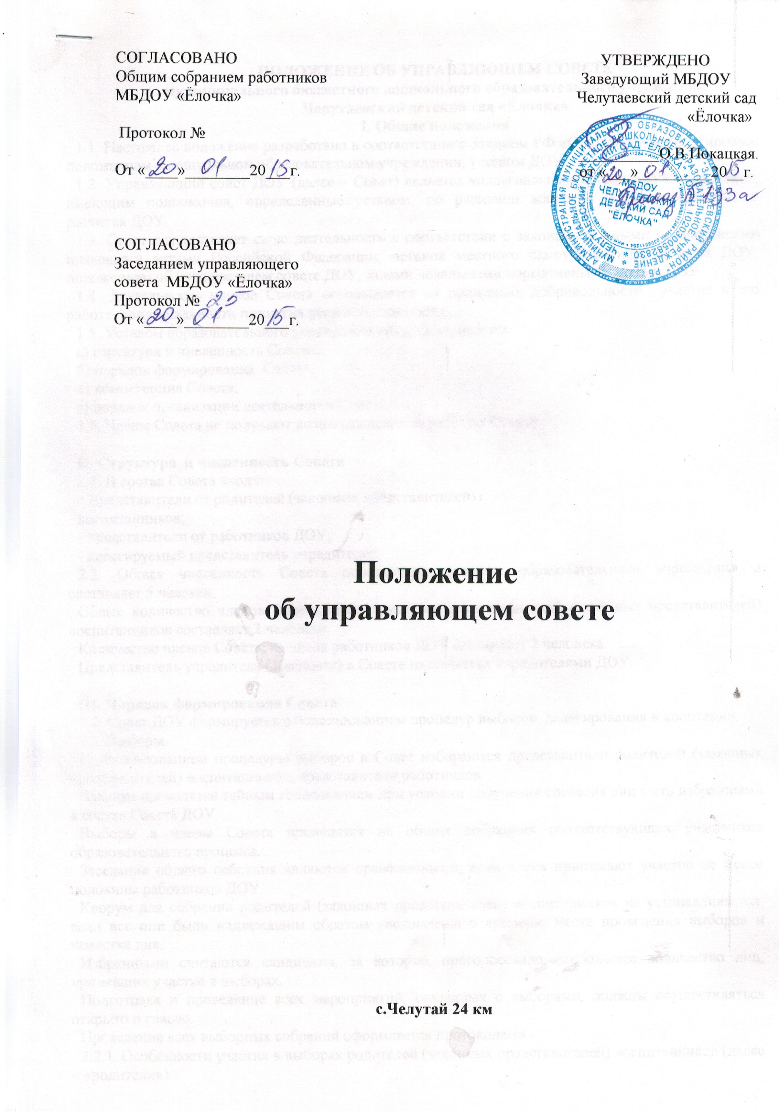

ПОЛОЖЕНИЕ ОБ УПРАВЛЯЮЩЕМ СОВЕТЕ
муниципального бюджетного дошкольного образовательного учреждения
Челутаевский детский сад «Ёлочка»
I. Общие положения
1.1. Настоящее положение разработано в соответствии с Законом РФ «Об образовании», Типовым положением о дошкольном образовательном учреждении, уставом ДОУ.
1.2. Управляющий совет ДОУ (далее – Совет) является коллегиальным органом самоуправления, имеющим полномочия, определенные уставом, по решению вопросов функционирования и развития ДОУ.
1.3. Совет осуществляет свою деятельность в соответствии с законами и иными нормативными правовыми актами Российской Федерации, органов местного самоуправления, уставом ДОУ, положением об управляющем совете ДОУ, иными локальными нормативными актами ДОУ.
1.4. Деятельность членов Совета основывается на принципах добровольности участия в его работе, коллегиальности принятия решений, гласности.
1.5. Уставом образовательного учреждения предусматривается:
а) структура и численность Совета;
б) порядок формирования Совета;
в) компетенция Совета;
г) порядок организации деятельности Совета;
1.6. Члены Совета не получают вознаграждения за работу в Совете.

II. Структура и численность Совета
2.1. В состав Совета входят:
- представители от родителей (законных представителей)
воспитанников;
- представители от работников ДОУ;
- делегируемый представитель учредителей;
2.2. Общая численность Совета определяется уставом образовательного учреждения и составляет 5 человек.
Общее количество членов Совета, избираемых из числа родителей (законных представителей) воспитанников составляет 2 человека.
Количество членов Совета из числа работников ДОУ составляет 2 человека.
Представитель учредителя (1 человек) в Совете назначается учредителями ДОУ.

III. Порядок формирования Совета
3.1. Совет ДОУ формируется с использованием процедур выборов, делегирования и кооптации.
3.2. Выборы.
С использованием процедуры выборов в Совет избираются представители родителей (законных представителей) воспитанников, представители работников.
Выборы проводятся тайным голосованием при условии получения согласия лиц быть избранными в состав Совета ДОУ.
Выборы в члены Совета проводятся на общих собраниях соответствующих участников образовательного процесса.
Заседания общего собрания являются правомочными, если в них принимают участие не менее половины работников ДОУ.
Кворум для собрания родителей (законных представителей) воспитанников не устанавливается, если все они были надлежащим образом уведомлены о времени, месте проведения выборов и повестке дня.
Избранными считаются кандидаты, за которых проголосовало наибольшее количество лиц, принявших участие в выборах.
Подготовка и проведение всех мероприятий, связанных с выборами, должны осуществляться открыто и гласно.
Проведение всех выборных собраний оформляется протоколами.
3.2.1. Особенности участия в выборах родителей (законных представителей) воспитанников (далее – «родители»):
В выборах имеют право участвовать родители воспитанников, зачисленных на момент проведения выборов в ДОУ.
От одной семьи может быть избран лишь один член Совета.
3.2.2. Особенности участия в выборах работников ДОУ:
Право участвовать в заседании общего собрания коллектива по выборам членов Совета имеют как основные работники образовательного учреждения, так и работающие на условиях совместительства.
3.2.3. Совет считается созданным с момента издания приказа заведующим.
3.3. Кооптация.
Кооптация – это введение в случаях, предусмотренных уставом ДОУ, в состав Совета образовательного учреждения новых членов без проведения выборов. Кооптация осуществляется действующим Советом путем оформления протокола.
О проведении кооптации, не менее чем за две недели до заседания, на котором она будет проводиться, извещается наиболее широкий круг лиц и организаций чья профессиональная и (или) общественная деятельность, знания, возможности могут позитивным образом содействовать функционированию и развитию ДОУ:
- представители работодателей;
- представители организаций образования, науки и культуры;
- местная общественность.
Кандидатуры для кооптации также могут быть предложены:
- учредителями ДОУ;
- родителями (законными представителями) воспитанников;
- работниками ДОУ;
- членами органов самоуправления ДОУ.
Допускается самовыдвижение кандидатов для назначения путем кооптации.
Все предложения вносятся в письменном виде с обоснованием предложения.
Кооптация в члены Совета производится только на заседании Совета при кворуме не менее 5 человек.
Голосование проводится тайно по списку кандидатов, составленному в алфавитном порядке.
Список кандидатов вносятся в протокол заседания Совета с приложением согласия кандидатов кооптироваться в члены данного органа управления, выраженного в любой письменной форме.
IV. Компетенция Совета
4.1. Совет вправе принимать решения по вопросам, отнесенным к его компетенции нормативными правовыми актами Российской Федерации, субъекта Российской Федерации, органов местного самоуправления, уставом образовательного учреждения, иными локальными нормативными актами образовательного учреждения. При определении компетенции Совета следует учитывать, что деятельность Совета направлена на решение следующих задач:
- определение основных направлений развития ДОУ;
- содействие созданию в ДОУ оптимальных условий и форм организации образовательного процесса;
- финансово-экономическое содействие работе ДОУ за счет рационального использования выделяемых учреждению бюджетных средств, доходов от собственной, приносящей доход деятельности и привлечения средств из внебюджетных источников;
- обеспечение прозрачности привлекаемых и расходуемых финансовых и материальных средств;
- контроль за качеством и безопасностью условий обучения и воспитания в ДОУ.
4.2. Основными функциями Совета являются:
согласование программы (концепции, стратегии, отдельных проектов), разработанной совместно с (или предложенной) администрацией ДОУ;
участие в формировании сметы доходов и расходов по приносящей доход деятельности ДОУ, её согласование, а также контроль за расходованием денежных средств администрацией;
согласование перечня, видов, тарифов платных образовательных услуг, предложенных администрацией ДОУ, а также осуществление контроля за их качеством;
утверждение критериев распределения стимулирующей части фонда оплаты труда педагогов, предложенных администрацией ДОУ, и контроль за их использованием;
согласование значений критериев оценки эффективности (качества) работы руководителя ДОУ, достигнутых за контрольный период;
согласование проекта учебного плана на новый учебный год, разработанного предложенного администрацией ДОУ;
согласование правил внутреннего распорядка образовательного учреждения и режима работы учреждения, предложенных администрацией ДОУ, и контроль их исполнения со стороны администрации и педагогов ДОУ; контроль за соблюдением администрацией и педагогами ДОУ требований в части предельно допустимой нагрузки воспитанников;
- согласование выбора общеобразовательных программ дошкольного образования (основных и дополнительных) из числа рекомендованных Министерством образования и науки Российской Федерации, режима работы ДОУ;
- рассмотрение вопросов создания здоровых и безопасных условий организации образовательно-воспитательного процесса в ДОУ;
-заслушивание отчета заведующего ДОУ по итогам учебного и финансового года;
-участие в подготовке и утверждении Публичного отчета.
4.3. По вопросам, для которых уставом ДОУ Совету не отведены полномочия на принятие решений, решения Совета носят рекомендательный характер.
V. Порядок организации деятельности Совета
5.1. Совет возглавляет председатель, избираемый тайным голосованием из числа членов Совета.
На случай отсутствия председателя, Совет из своего состава, избирает заместителя председателя.
Для организации и координации текущей работы, ведения протоколов заседаний и иной документации Совета, избирается секретарь Совета.
Председатель, заместитель председателя и секретарь Совета избираются на первом заседании Совета, которое созывается заведующим ДОУ не позднее чем через месяц после его формирования.
Управляющий совет вправе в любое время переизбрать председателя, заместителя председателя и секретаря Совета.
5.2. Основные вопросы, касающиеся порядка работы Совета и организации его деятельности регулируются уставом и иными локальными актами образовательного учреждения.
5.3. Организационной формой работы Совета являются заседания, которые проводятся по мере необходимости, но не реже одного раза в квартал.
Внеочередные заседания Совета проводятся:
- по инициативе председателя Совета;
- по требованию заведующего ДОУ;
- по требованию представителя учредителя.
5.4. Заседания Совета являются правомочными, если в них принимают участие не менее половины от общего (с учетом кооптированных) числа членов Совета.
5.5. В случае, когда количество членов Совета становится менее половины количества, предусмотренного уставом, оставшиеся члены Совета должны принять решение о проведении довыборов членов Совета. Новые члены Совета должны быть избраны в течение одного месяца со дня выбытия из Совета предыдущих членов.
До проведения довыборов оставшиеся члены Совета не вправе принимать никаких решений, кроме решения о проведении таких довыборов.
5.6. Член Совета может быть выведен из его состава по решению Совета в случае пропуска более двух заседаний Совета подряд без уважительной причины.
В случае если воспитанник выбывает ДОУ, полномочия члена Совета - родителя (законного представителя) этого воспитанника автоматически прекращаются.
Член Совета выводится из его состава в следующих случаях:
по его желанию, выраженному в письменной форме;
при отзыве представителя учредителя;
при увольнении с работы заведующего ДОУ или увольнении работника, избранного членом Совета;
в случае совершения противоправных действий, несовместимых с членством в Совете ДОУ;
при выявлении следующих обстоятельств, препятствующих участию в работе Совета: лишение родительских прав, судебный запрет заниматься педагогической и иной деятельностью, связанной с работой с детьми, признание по решению суда недееспособным, наличие неснятой или непогашенной судимости за совершение умышленного тяжкого или особо тяжкого уголовного преступления.
После вывода из состава Совета его члена Совет принимает меры для замещения выведенного члена в общем порядке.
5.7. Лицо, не являющееся членом Совета, но желающее принять участие в его работе, может быть приглашено на заседание, если против этого не возражает более половины членов Совета, присутствующих на заседании.
Решения о приглашении к участию в заседаниях Совета лиц, не являющихся его членами, необходимо принимать заблаговременно.
5.8. Решения Совета принимаются простым большинством голосов от числа присутствующих на заседании и имеющих право голоса.
При равном количестве голосов решающим является голос председателя Совета.
5.9. Заседания Совета оформляются протоколом. Протоколы подписываются председателем и секретарем.
5.10. Члены Совета несут ответственность в соответствии с действующим законодательством Российской Федерации.

